北京市2020年普通高中学业水平等级性考试
历史
一、选择题
1. 战国时期的曾侯乙墓出土了青铜冰鉴缶，鉴用来盛冰，缶用来盛食物。《周礼》记载，肉食珍馐与酒水都要用冰鉴保存，祭祀时也要使用冰鉴。冰鉴缶的使用
A. 体现了战国时期严格的宗法制度 B. 说明青铜铸造工艺开始成熟
C. 展示出贵族的日常礼仪规范 D. 标志着新兴地主阶级的崛起
2. “清乐”源自汉代乐府的俗乐，魏晋时期逐渐雅乐化，此后分散各地。河西地区的清乐与“羌胡之声”结合，南朝的清乐则与江南音乐结合，北朝曾改编清乐并由“胡人”演唱。隋代统一后重新整理了清乐，隋文帝称之为“华夏正声”。清乐的发展说明，魏晋以来
A. 中原的传统文化日渐消亡 B. 各民族文化互动增多，不断交融
C. 汉代的礼乐制度逐步复原 D. 西域文化成为南北朝文化的主流
3. 六部是中国古代重要的行政机构。以下对于六部的描述，按时间顺序排列正确的是
①各自分署，直接对皇帝负责 ②隶属于中书省
③隶属于尚书省 ④增设外务部等机构，六部之名渐废
A. ③②①④ B. ①③②④ C. ②③①④ D. ④②③①
4. 如图为唐代长安城商业分布示意图，阴影部分为“市”以外的商业区域。与“安史之乱”前相比，“安史之乱”后的长安城内
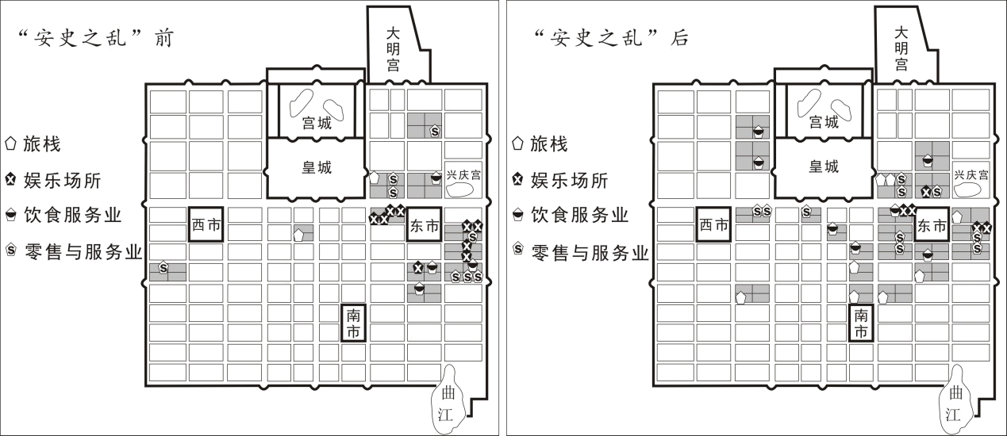
A. 市以外经营行业的种类大大增加 B. 商业活动日趋突破坊市功能的界限
C. 官府对交易场所的限制更加严格 D. 官府设市数量增加，坊的数量减少
5. 宋代自然灾害频发。王安石认为“以有限之食，给无数之民……有惠人之名，而无救患之实”，无法解决根本问题。他希望培育农民自身抵御自然灾害的能力，“上有善政而下有储蓄”。以下措施反映其救荒思想的是
①实行均输法 ②兴建水利工程 ③鼓励百姓养马 ④低息借贷钱谷给农民
A. ①② B. ③④ C. ①③ D. ②④
6. 竹枝词是一种民众喜闻乐见的诗歌体裁。晚清竹枝词除描写官场百态、风土民情外，又增加了新的时代内容，出现了介绍外国风俗的《外国竹枝词》等。晚清竹枝词
①是当时人们的记录，属于官方档案 ②属于文学作品，但是具备史料价值
③关注社会新生事物，开阔大众眼界 ④引入西方文学风格，开启文学革命
A. ①② B. ③④ C. ①④ D. ②③
7. 1911年，革命党人创办的《神州日报》刊登了一组漫画，表现出对中国未来命运的深切担忧。画中的老虎代表中国，人物代表西方国家。四幅画名为“康乾时之中国”“咸（丰）同
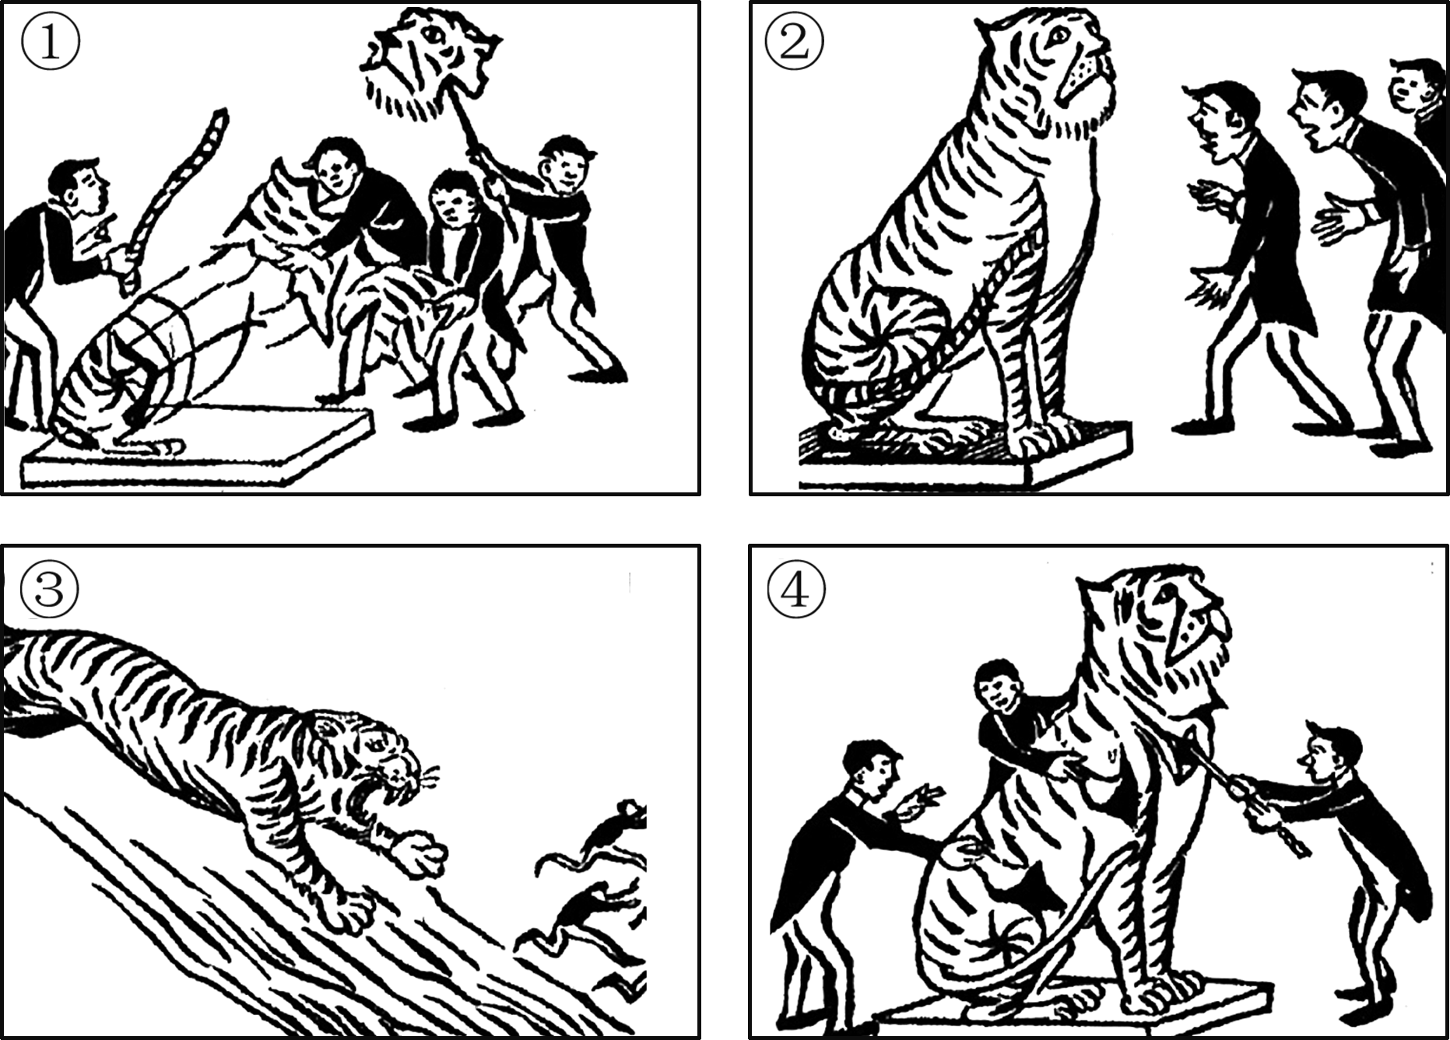
（治）时之中国”“现在之中国”和“将来之中国”。下列四幅画的序号与上述名称对应正确的是
A. ③①②④ B. ②④①③ C. ③②④① D. ③④②①
8. 《江西第一次全省农民代表大会宣言》中提到，“几千年来被压迫被剥削被轻视的我们，此次因组织了农民协会，才能在江西政治中心地点——南昌，开我们……第一次代表大会”，“江西农民久受军阀压迫，一旦闻革命军到来，即出死力帮助”。此次大会召开于
A. 辛亥革命时期 B. 国民革命时期
C. 抗日战争时期 D. 新中国成立前夕
9. 建国初期，为改变民间拜神祈福的旧习俗，国家鼓励创作新年画。如图《拖拉机》在1950年全国新年画评奖中获甲等奖。该画“新”在
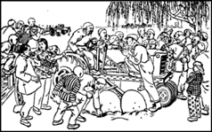
①选用了年画创作的新题材 ②表现出移风易俗的新气象
③展示了合作化运动的新成就 ④描绘出农业机械化的新愿景
A. ①②④ B. ②③④ C. ①③④ D. ①②③
10. 如表说明，随着改革开放不断深入，中国在应对自然灾害、公共卫生和社会安全等突发事件时，着力于
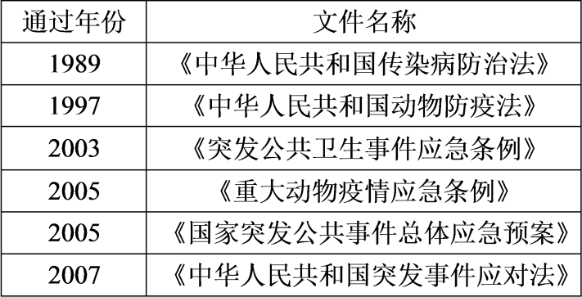
A. 加强政治制度建设 B. 发挥舆论监督作用
C. 探索民主管理机制 D. 完善相关法制体系
11. 公元前4世纪，雅典演说家德摩斯梯尼在演说中提到，雅典人皮洛斯被剥夺了公民权，由于生活穷困，他混入民众法庭（陪审法庭）骗取津贴，结果被判处死刑。对此分析正确的是
①德摩斯梯尼生活在伯利克里改革之后
②雅典民主仅适用于城邦的高等级公民
③所有雅典人都有权获得城邦发放的津贴
④只有雅典公民才能担任民众法庭的陪审员
A. ①③ B. ②④ C. ②③ D. ①④
12. 以下四项表述可以从史实直接推断出结论的是
 | 史实 | 结论
A | 1723年沃波尔拒绝了英王授予的贵族爵位，因为他接受封爵就必须放弃在下院的席位 | 说明此时下院的权力已经超过上院
B | 史学家发现杰斐逊在《独立宣言》手稿中，将“臣民”修改为“公民” | 反映出民众普遍接受自由、平等思想
C | 1871年巴黎公社规定，公职人员的薪金不得超过熟练技术工人的工资，禁止任意克扣工人工资，废除面包工人夜班制，实行八小时工作制 | 体现了对工人阶级经济权益的保障
D | 1864年沙皇亚历山大二世颁布《司法章程》，规定所有人都在同一法院，按照同一法律，遵照同一司法程序受审 | 使农奴获得了人身自由
A. A B. B C. C D. D
13. 19世纪70年代开始，俾斯麦制定政策，统一铁路管理，提高关税，抵制欧美廉价工业品和俄国廉价谷物的输入，得到大地主、大工业家的一致支持。德国的政策从“铁和血”转变为“铁和谷”。这一变化
①体现出政府加强了对经济的干预 ②有利于德国工业化的推进
③确立了优先发展农业的经济战略 ④结束了对外扩张的军国主义传统
A. ①② B. ③④ C. ②④ D. ①③
14. 世纪60年代，日本推行积极的经济外交。1962年，首相池田勇人出访西欧六国，协商贸易问题，法国总统戴高乐称他是“半导体推销员”。这是战后日本领导人首次出访欧洲。同时，池田还表示“没有必要和美国采取完全相同的态度，现在可以和中国大力开展经济、文化的交流”。可见，当时的日本
A. 实现了与中国的邦交正常化 B. 联合欧洲共同对抗美国
C. 表现出摆脱美国控制的倾向 D. 积极谋求政治大国地位
15. 关于20世纪的文学艺术，表述正确的是
A. 卢米埃尔兄弟首次放映电影短片，标志电影艺术诞生 B. 毕加索擅长抽象的绘画手法，是现代派艺术大师
C. 古典主义音乐大师贝多芬创作了《命运交响曲》 D. 贝克特是享誉世界文坛的浪漫主义戏剧家
二、非选择题
16. 司马光修史
北宋司马光编纂《资治通鉴》时，以官修的正史、实录为基础，同时参考了各种史料。他另外撰成《资治通鉴考异》，说明取舍史料的理由。以下是《考异》的几个事例
材料一 关于隋末名将薛仁果的名字，《考异》提到《旧唐书》《新唐书》《柳宗元集》写作“仁杲”，《太宗实录》写作“仁果”。而唐太宗陵墓前有石马六匹，其中一匹的铭文为“白蹄乌，平薛仁果时所乘”。《考异》认为石马铭文“最可据”。
材料二 关于唐玄宗的生日，《考异》提到《玄宗实录》记载的是八月一日，但通过查询历法发现这一时间有误。玄宗时文人顾况有诗曰：“八月五夜佳气新，昭成太后生圣人（即皇帝）。”故而《考异》认为玄宗生日是八月五日。
材料三 关于吐蕃赞普世系，唐代林恩撰写的杂史《补国史》记载，唐文宗时吐蕃彝泰赞普去世，其弟继位。此事《文宗实录》《旧唐书》都没有记载，《考异》参照《补国史》编入。
（1）司马光编写《资治通鉴》参考了哪些类型的文献史料，根据上述材料举例说明。
（2）根据上述材料，说明《资治通鉴》在哪些情况下会采用官修史书以外的其他史料。
17. 从战歌到国歌
材料一 1935年5月，上海电通影片公司拍摄了《风云儿女》，主题歌《义勇军进行曲》广为传唱。丰子恺感叹，“荒山中的三家村里，也有‘起来起来’‘前进前进’的声音出之于村夫牧童之口……长沙的湖南婆婆，汉口的湖北军夫，都能唱‘中华民族到了最危险的时候’”。1939年前后，《义勇军进行曲》与《保卫黄河》一起在延安地区传唱，国民政府也将该歌曲编入《中国抗战歌曲集》。1940年，美国歌手罗伯逊翻唱《义勇军进行曲》，以《起来》为名录制唱片，宋庆龄为之撰写序言称：“中国已经从新的群众传唱运动中发现了抵抗敌人的力量源泉。”二战结束时，《义勇军进行曲》成为盟军胜利凯旋曲目之一。
材料二 1948年5、6月间，针对美国扶植日本，中国民众掀起抗议运动，为《义勇军进行曲》填写新词，改作《反美帝扶日进行曲》：“我们万众一心，反对出卖人民，前进，争取自由和平”。1948年12月，在中国共产党人编辑的《群众歌曲选》中，《义勇军进行曲》排在首位，一同收录的还有《东方红》《八路军进行曲》等。同月，国民政府出台“禁止广播不良歌曲”清单，《义勇军进行曲》名列其中。
材料三 1949年7月，中国人民政治协商会议筹备会发布《征求国旗国徽图案及国歌辞谱启事》，对国歌歌词要求如下：（1）中国特征；（2）政权特征；（3）新民主主义；（4）新中国之远景；（5）限用语体，不宜过长。该《启事》解释如下：“中国特征（如地理、民族、历史、文化等）”“政权特征（工人阶级领导的以工农联盟为基础的人民民主专政）”。9月，中国人民政治协商会议第一届全体会议通过决议，“在中华人民共和国的国歌未正式制定前，以义勇军进行曲为国歌”。开国大典上，《义勇军进行曲》第一次作为国歌在天安门广场奏响。
《义勇军进行曲》为何被新中国选定为国歌？结合上述材料及所学，对此做出历史解释。要求：从材料三对国歌歌词的五个要求中任.选.其.三.进行论述，观点正确，史论结合，逻辑清晰。
18. “近代工厂之父”阿克莱特
材料一 英国传统纺织业以毛纺织为主。17世纪，印度棉织品和印花织物大量流入，引起了毛纺织业者的不满和骚乱。英国议会在1700—1721年间颁布多项法令，禁止进口和使用印花棉布。兰开夏毗邻重要的贸易港口利物浦。当地技术工人在市场需求刺激下，首先仿造印度棉织品。1735年，议会颁布法令将棉麻混合织物排除在禁令外。此后，兰开夏棉纺织业迅速发展起来。19世纪，兰开夏成为英国棉纺织业中心。
材料二 1732年，阿克莱特出生于兰开夏的贫困家庭。他曾是理发师和假发经销商，后来发明了水力纺纱机并于1769年获得专利。1771年，他建立了第一个水力纺纱厂，除女工、童工外，还专门招聘了技术工人。他获得大量投资，陆续兴建十多个纺纱厂，创制了统一的工厂标准化管理体系。1790年，他引进了瓦特改良的蒸汽机。许多企业家向他购买生产纺纱机的许可权或机器，借鉴其成功经验。阿克莱特还曾受封为爵士，当选过德比郡郡长。
（1）阅读材料一，结合所学，概括兰开夏成为英国棉纺织业中心的条件。
（2）从“时代与个人”关系的角度，解读阿克莱特的成功之路。
19. “十三行”
材料一 1685年，清廷始开海禁。次年，仿明末“牙行”（向政府申请外贸特许经营权的贸易组织），开设“洋货行”，与洋商进行贸易。此后洋货行数目不断变化，但在广州俗称“十三行”。十三行的行商须为洋商提供住所，交易完成后，洋商限期离境。1757年，清廷将广州定为唯一的外贸商埠。“豪商大贾，各以其土所宜（当地特产）相贸，得利不赀，故曰金山珠海、天子南库”。
材料二 1759年，清廷颁布《防范外夷规条》，规定洋商到广州后，应在指定寓所居住，由行商管束稽查。“凡非开洋行之家，概不许寓歇。其买卖货物，必令行商经手方许交易。”清廷还规定，外国商船到广州后，“进口货物应纳税银，督令受货洋行商人，于夷船回帆时输纳（纳税）。至外洋夷船出口货物应纳税银，洋行保商为夷商代置货物时，随货扣清，先行完纳。”《南京条约》签订后，十三行逐渐衰落。
阅读材料，结合所学，评析十三行的兴衰。
20. “茶”字发音的传播史
材料一 茶起源于中国，汉唐时期即开始对外传播。在汉语中“茶”有不同的发音，随着茶叶海外贸易的扩展，“茶”字的不同发音传入亚、非、欧等地。北方以及广东地区“茶”字的发音形成今天世界上的cha 发音系统；厦门方言发音形成今天的 tea 发音系统。明清时期， 荷兰、英国主要从厦门进口茶叶。英、荷语言中本无茶叶一词，于是直接借用厦门发音，将“茶”读作 tea。
材料二 “茶”的两大发音系统在亚、非、欧三大洲分布示意图
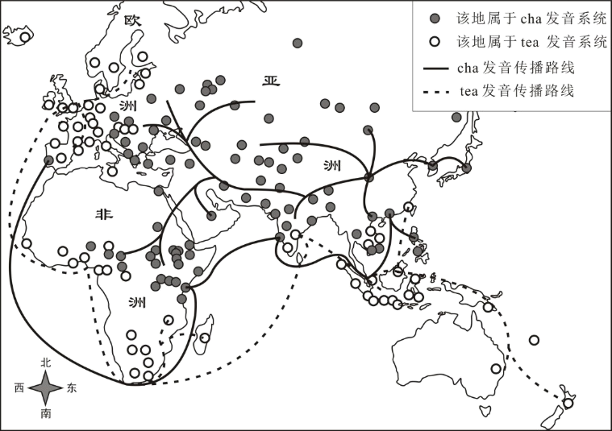
（1）读上图，cha 与 tea发音系统分别分布在哪些地区？
（2）不同发音系统的形成与茶叶贸易路线有密切关系。结合所学分析不同发音系统形成的历史原因。

